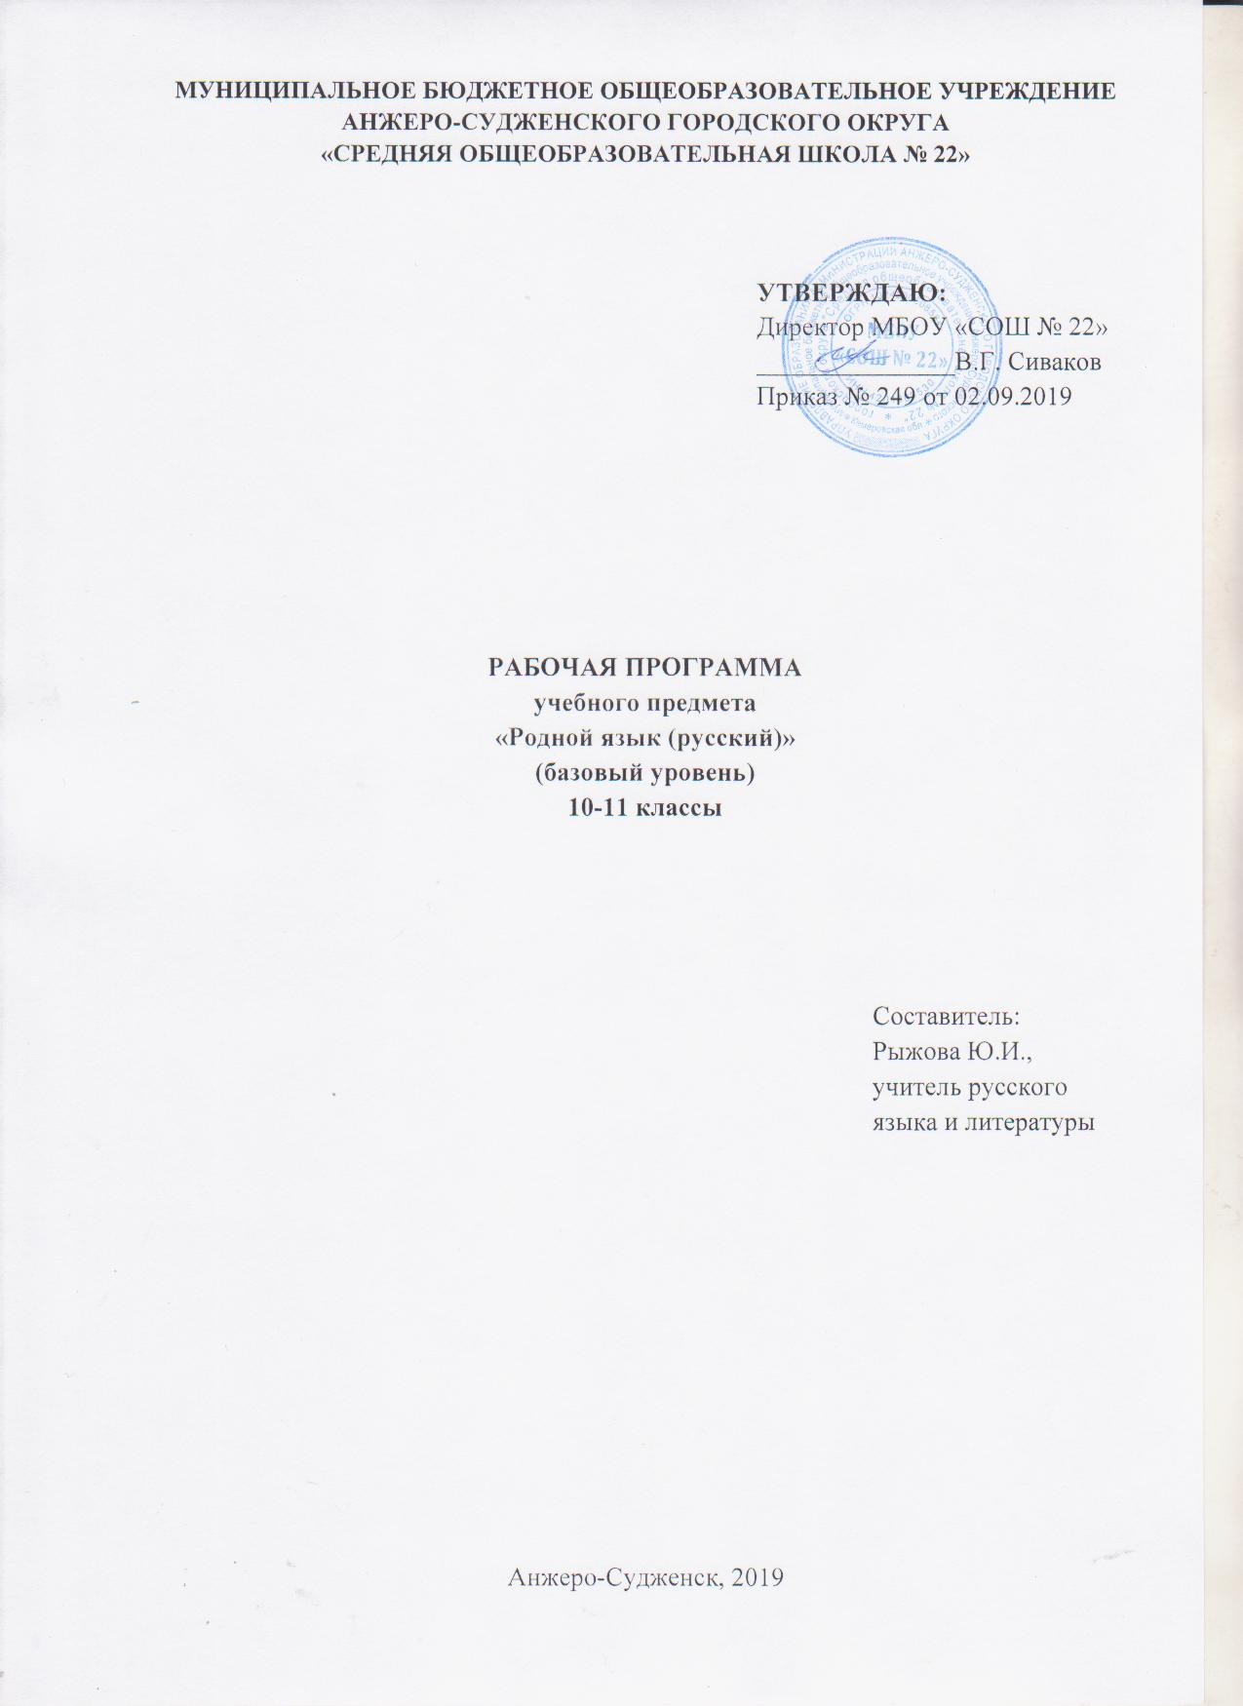

Содержание

1. | Планируемые результаты освоения учебного предмета 3
2. | Содержание учебного предмета 7
3. | Тематическое планирование с указанием количества часов, отводимых на освоение каждой темы 9

1.ПЛАНИРУЕМЫЕ РЕЗУЛЬТАТЫ ОСВОЕНИЯ УЧЕБНОГО ПРЕДМЕТА

Личностные результаты:
1) российская гражданская идентичность, патриотизм, уважение к своему народу, чувства ответственности перед Родиной, гордости за свой край, свою Родину, прошлое и настоящее многонационального народа России, уважение государственных символов (герб, флаг, гимн);
2) гражданская позиция как активного и ответственного члена российского общества, осознающего свои конституционные права и обязанности, уважающего закон и правопорядок, обладающего чувством собственного достоинства, осознанно принимающего традиционные национальные и общечеловеческие гуманистические и демократические ценности;
3) готовность к служению Отечеству, его защите;
4) сформированность мировоззрения, соответствующего современному уровню развития науки и общественной практики, основанного на диалоге культур, а также различных форм общественного сознания, осознание своего места в поликультурном мире;
5) сформированность основ саморазвития и самовоспитания в соответствии с общечеловеческими ценностями и идеалами гражданского общества; готовность и способность к самостоятельной, творческой и ответственной деятельности;
6) толерантное сознание и поведение в поликультурном мире, готовность и способность вести диалог с другими людьми, достигать в нем взаимопонимания, находить общие цели и сотрудничать для их достижения, способность противостоять идеологии экстремизма, национализма, ксенофобии, дискриминации по социальным, религиозным, расовым, национальным признакам и другим негативным социальным явлениям;
7) навыки сотрудничества со сверстниками, детьми младшего возраста, взрослыми в образовательной, общественно полезной, учебно-исследовательской, проектной и других видах деятельности;
8) нравственное сознание и поведение на основе усвоения общечеловеческих ценностей;
9) готовность и способность к образованию, в том числе самообразованию, на протяжении всей жизни; сознательное отношение к непрерывному образованию как условию успешной профессиональной и общественной деятельности;
10) эстетическое отношение к миру, включая эстетику быта, научного и технического творчества, спорта, общественных отношений;
11) принятие и реализацию ценностей здорового и безопасного образа жизни, потребности в физическом самосовершенствовании, занятиях спортивно-оздоровительной деятельностью, неприятие вредных привычек: курения, употребления алкоголя, наркотиков;
12) бережное, ответственное и компетентное отношение к физическому и психологическому здоровью, как собственному, так и других людей, умение оказывать первую помощь;
13) осознанный выбор будущей профессии и возможностей реализации собственных жизненных планов; отношение к профессиональной деятельности как возможности участия в решении личных, общественных, государственных, общенациональных проблем;
14) сформированность экологического мышления, понимания влияния социально-экономических процессов на состояние природной и социальной среды; приобретение опыта эколого-направленной деятельности;
15) ответственное отношение к созданию семьи на основе осознанного принятия ценностей семейной жизни.
Метапредметные результаты:
1) умение самостоятельно определять цели деятельности и составлять планы деятельности; самостоятельно осуществлять, контролировать и корректировать деятельность; использовать все возможные ресурсы для достижения поставленных целей и реализации планов деятельности; выбирать успешные стратегии в различных ситуациях;
2) умение продуктивно общаться и взаимодействовать в процессе совместной деятельности, учитывать позиции других участников деятельности, эффективно разрешать конфликты;
3) владение навыками познавательной, учебно-исследовательской и проектной деятельности, навыками разрешения проблем; способность и готовность к самостоятельному поиску методов решения практических задач, применению различных методов познания;
4) готовность и способность к самостоятельной информационно-познавательной деятельности, владение навыками получения необходимой информации из словарей разных типов, умение ориентироваться в различных источниках информации, критически оценивать и интерпретировать информацию, получаемую из различных источников;
5) умение использовать средства информационных и коммуникационных технологий (далее - ИКТ) в решении когнитивных, коммуникативных и организационных задач с соблюдением требований эргономики, техники безопасности, гигиены, ресурсосбережения, правовых и этических норм, норм информационной безопасности;
6) умение определять назначение и функции различных социальных институтов;
7) умение самостоятельно оценивать и принимать решения, определяющие стратегию поведения, с учетом гражданских и нравственных ценностей;
8) владение языковыми средствами - умение ясно, логично и точно излагать свою точку зрения, использовать адекватные языковые средства;
9) владение навыками познавательной рефлексии как осознания совершаемых действий и мыслительных процессов, их результатов и оснований, границ своего знания и незнания, новых познавательных задач и средств их достижения.
Предметные результаты:
1) сформированность понятий о нормах родного языка и применение знаний о них в речевой практике;
2) владение видами речевой деятельности на родном языке (аудирование, чтение, говорение и письмо), обеспечивающими эффективное взаимодействие с окружающими людьми в ситуациях формального и неформального межличностного и межкультурного общения;
3) сформированность навыков свободного использования коммуникативно-эстетических возможностей родного языка;
4) сформированность понятий и систематизацию научных знаний о родном языке; осознание взаимосвязи его уровней и единиц; освоение базовых понятий лингвистики, основных единиц и грамматических категорий родного языка;
5) сформированность навыков проведения различных видов анализа слова (фонетического, морфемного, словообразовательного, лексического, морфологического), синтаксического анализа словосочетания и предложения, а также многоаспектного анализа текста на родном языке;
6) обогащение активного и потенциального словарного запаса, расширение объема используемых в речи грамматических средств для свободного выражения мыслей и чувств на родном языке адекватно ситуации и стилю общения;
7) овладение основными стилистическими ресурсами лексики и фразеологии родного языка, основными нормами родного языка (орфоэпическими, лексическими, грамматическими, орфографическими, пунктуационными), нормами речевого этикета; приобретение опыта их использования в речевой практике при создании устных и письменных высказываний; стремление к речевому самосовершенствованию;
8) сформированность ответственности за языковую культуру как общечеловеческую ценность; осознание значимости чтения на родном языке и изучения родной литературы для своего дальнейшего развития; формирование потребности в систематическом чтении как средстве познания мира и себя в этом мире, гармонизации отношений человека и общества, многоаспектного диалога;
9) сформированность понимания родной литературы как одной из основных национально-культурных ценностей народа, как особого способа познания жизни;
10) обеспечение культурной самоидентификации, осознание коммуникативно-эстетических возможностей родного языка на основе изучения выдающихся произведений культуры своего народа, российской и мировой культуры;
11) сформированность навыков понимания литературных художественных произведений, отражающих разные этнокультурные традиции.

- Содержание учебного предмета

Язык и культура
Развитие языка как объективный процесс. Общее представление о внешних и внутренних факторах языковых изменений, об активных процессах в современном русском языке (основные тенденции, отдельные примеры), виды речевой деятельности на родном языке (русском) (аудирование, чтение, говорение и письмо), обеспечивающие эффективное взаимодействие с окружающими людьми в ситуациях формального и неформального межличностного и межкультурного общения. Научные знания о родном языке (русском); взаимосвязь его уровней и единиц; базовые понятия лингвистики, основные единицы и грамматические категории родного языка (русского).
Развитие языка как объективный процесс. Общее представление о внешних и внутренних факторах языковых изменений, об активных процессах в современном русском языке (основные тенденции, отдельные примеры).
Стремительный рост словарного состава языка, «неологический бум» – рождение новых слов, изменение значений и переосмысление имеющихся в языке слов, их стилистическая переоценка, создание новой фразеологии, активизация процесса заимствования иноязычных слов. Различные виды анализа слова (фонетический, морфемный, словообразовательный, лексический, морфологический), синтаксический анализ словосочетаний и предложений, а также многоаспектный анализ текста на родном языке (русском).
Тексты художественной литературы как единство формы и содержания. Практическая работа с текстами русских писателей (А. Пушкин «Скупой рыцарь»). Н. Помяловский о разнообразии языка. Этнокультурные традиции в текстах художественных произведений.
Культура речи
Нормы родного языка и применение знаний о них в речевой практике. Основные орфоэпические нормы современного русского литературного языка. Активные процессы в области произношения и ударения. Отражение произносительных вариантов в современных орфоэпических словарях. Нормы речевого этикета.
Нарушение орфоэпической нормы как художественный приём. Основные стилистические ресурсы лексики и фразеологии родного языка (русского), основные нормы родного языка (русского) (орфоэпические, лексические, грамматические, орфографические, пунктуационные), нормы речевого этикета; их использование в речевой практике при создании устных и письменных высказываний; стремление к речевому самосовершенствованию.
Основные лексические нормы современного русского литературного языка.
Речевая избыточность и точность. Тавтология. Плеоназм. Типичные ошибки‚ связанные с речевой избыточностью.
Современные толковые словари. Отражение вариантов лексической нормы в современных словарях. Словарные пометы. Обогащение активного и потенциального словарного запаса, расширение объема используемых в речи грамматических средств для свободного выражения мыслей и чувств на родном языке адекватно ситуации и стилю общения.
Родная литература как одна из основных национально-культурных ценностей народа, как особого способа познания жизни.
Роль фразеологизмов в произведениях А. Грибоедова, А. Пушкина, Н. Гоголя и др. русских писателей. Словари языка писателей. Лексический анализ текста. Статья К. Бальмонта «Русский язык как основа творчества».
Основные грамматические нормы современного русского литературного языка.
Нормы употребления причастных и деепричастных оборотов‚ предложений с косвенной речью.
Типичные ошибки в построении сложных предложений: постановка рядом двух однозначных союзов (но и, однако, что и будто, что и как будто) ‚ повторение частицы бы в предложениях с союзами чтобы и если бы‚ введение в сложное предложение лишних указательных местоимений.
Отражение вариантов грамматической нормы в современных грамматических словарях и справочниках. Словарные пометы.
Речевой этикет
Этика и этикет в электронной среде общения. Понятие этикета. Этикет Интернет-переписки. Этические нормы, правила этикета Интернет-дискуссии, Интернет-полемики. Этикетное речевое поведение в ситуациях делового общения.
Речь. Речевая деятельность. Текст
Язык и речь. Виды речевой деятельности
Русский язык в Интернете. Правила информационной безопасности при общении в социальных сетях. Контактное и дистантное общение.
Функциональные разновидности языка
Учебно-научный стиль. Доклад, сообщение. Речь оппонента на защите проекта.
Публицистический стиль. Проблемный очерк.
Язык художественной литературы. Диалогичность в художественном произведении. Текст и интертекст. Афоризмы. Прецедентные тексты. Культурная самоидентификация, коммуникативно-эстетические возможности родного языка (русского) на основе изучения выдающихся произведений культуры своего народа, российской и мировой культуры. Литературные художественные произведения, отражающие разные этнокультурные традиции.
Составление сложного плана и тезисов статьи А. Кони о Л. Толстом. Создание устных и письменных высказываний.

- Тематическое ПЛАНИРОВАНИЕ С указанием количества часов, отводимых на освоение каждой темы

Наименование разделов и тем | Класс/  Кол-во часов
 | 10 | 11
Язык и культура  Развитие языка как объективный процесс.  Язык и речь. Язык и художественная литература.  Тексты художественной литературы как единство формы и содержания. | 1  1 | 2  1  1
Культура речи  Орфоэпические нормы современного русского литературного языка.  Стилистика и синонимические средства языка.  Речевая избыточность и точность.  Тавтология. Плеоназм.  Нормы употребления причастных оборотов.  Нормы употребления деепричастных оборотов.  Нормы употребления предложений с косвенной речью.  Варианты грамматической нормы в современных грамматических словарях и справочниках.  Словарные пометы.  Словари.  Этика и этикет. Общие понятия. Функции речевого этикета в деловом общении.  Основные нормы современного литературного произношения и ударения в русском языке.  Написания, подчиняющиеся морфологическому, фонетическому, традиционному принципам русской орфографии.  Русская лексика с точки зрения ее происхождения и употребления.  Морфологические нормы как выбор вариантов морфологической формы слова и ее сочетаемости с другими формами.  Синтаксические нормы как выбор вариантов построения словосочетаний, простых и сложных предложений. Предложения, в которых однородные члены связаны двойными союзами.  Этапы делового общения | 11  1  1  1  1  1  1  1  1  1  1  1 | 10  1  1  1  2  1  2
Речь. Речевая деятельность. Текст  Этические нормы, правила этикета Интернет-дискуссии.  Русский язык в Интернете.  Формы и качества словесного выражения  Средства художественной изобразительности.  Публицистический стиль. Проблемный очерк.  Язык художественной литературы. Комплексный анализ текста | 5  1  1  1  2,5 | 5  1  1  1  2
ИТОГО | 17,5 | 17

